使用说明（如果遇到脚本运行无效，务必刷新网页）
1、打开浏览器（以Edge浏览器为例，其它浏览器也行），先去安装 Tampermonkey 扩展（官网https://www.tampermonkey.net/），建议选那个红色的（我已经下载好放到群文件中了，.crx后缀的那个）
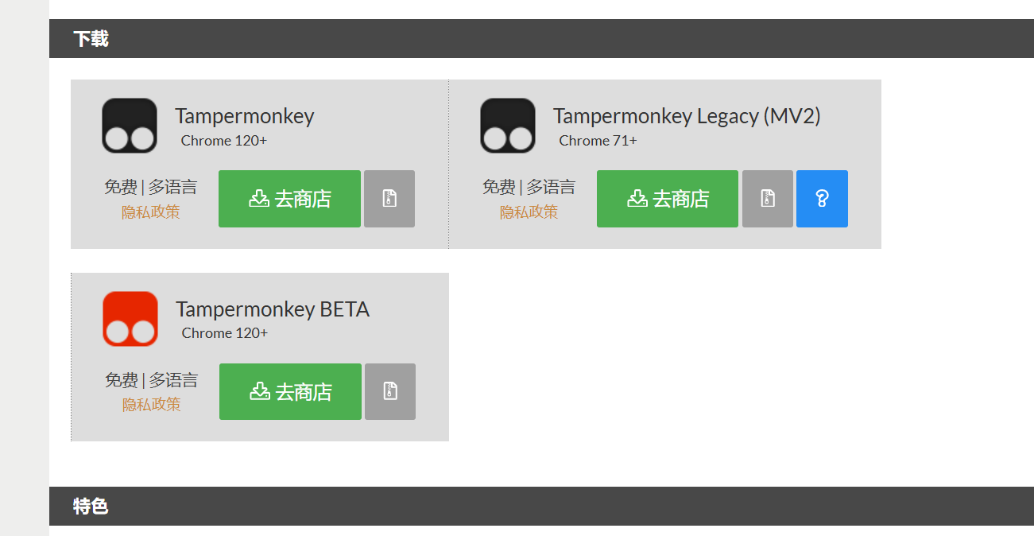

- 打开浏览器的设置（浏览器右上角三个点），找到“扩展”并点进去，或者直接找到浏览器顶部的这个拼图块样子的图标

，即扩展或插件 ，然后选择“管理扩展（有的显示为管理插件）”
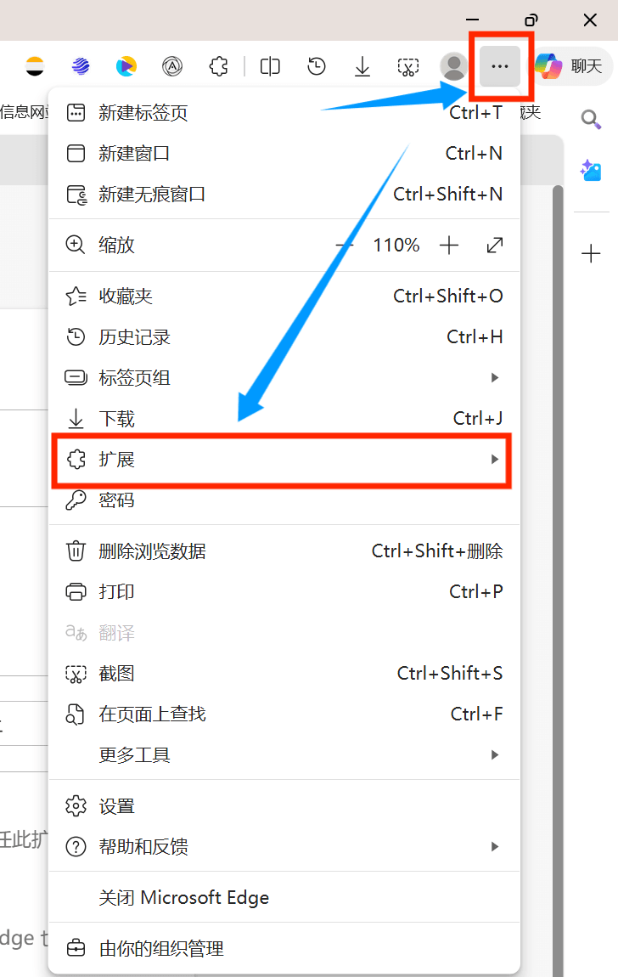

3、进入“管理扩展”页面后，找到开发人员模式，确保按钮打开！

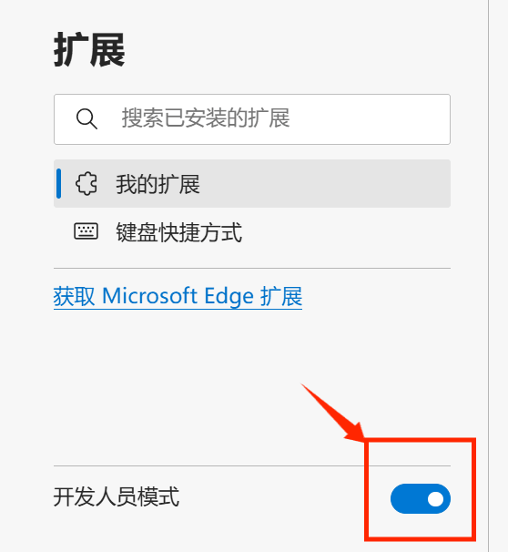

保持在该页面，然后把刚刚下载的tampermonkey_beta(红).crx拖动到这个页面，松手后完成自动安装

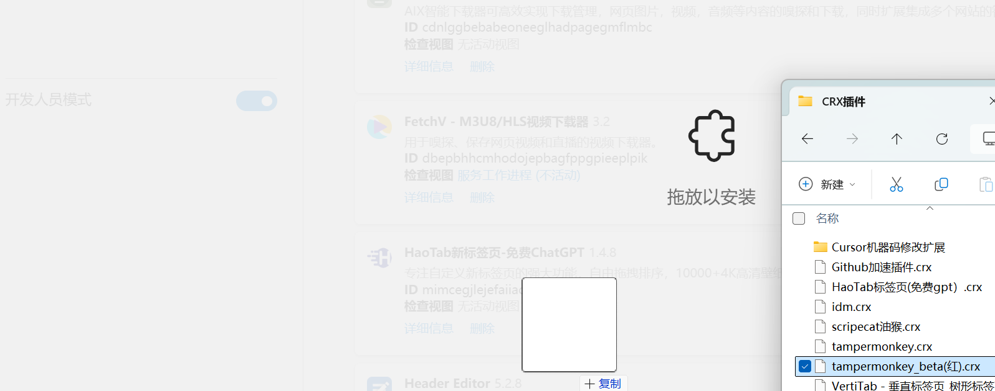
成功后显示如下，确保开关打开
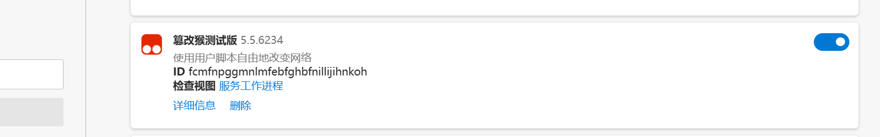

4、点击浏览器顶部的扩展图标，固定此油猴图标显示在顶部（或叫篡改猴），然后点击红框中的三个点...,，点击管理这个扩展

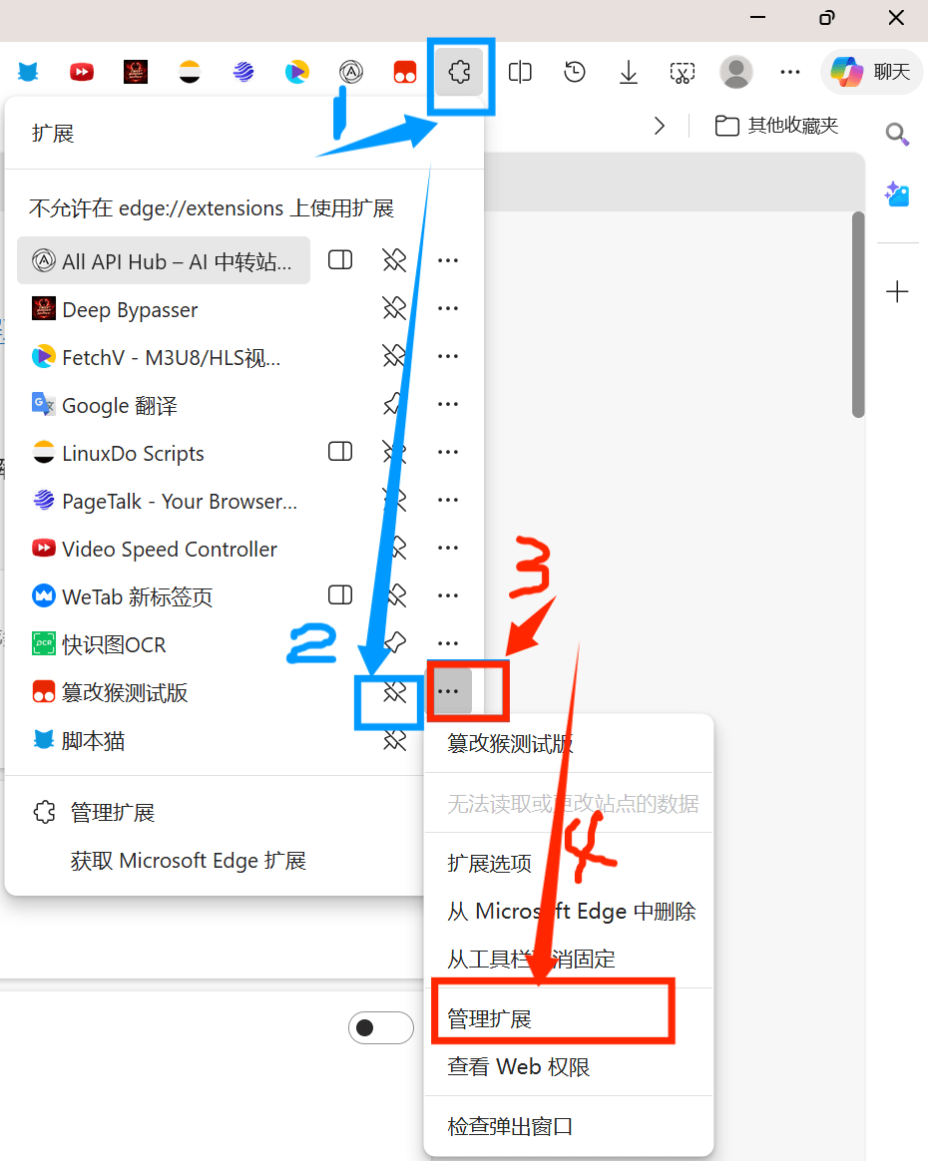
确保tampermonkey的“允许用户脚本”前已勾选，并设置为所有站点

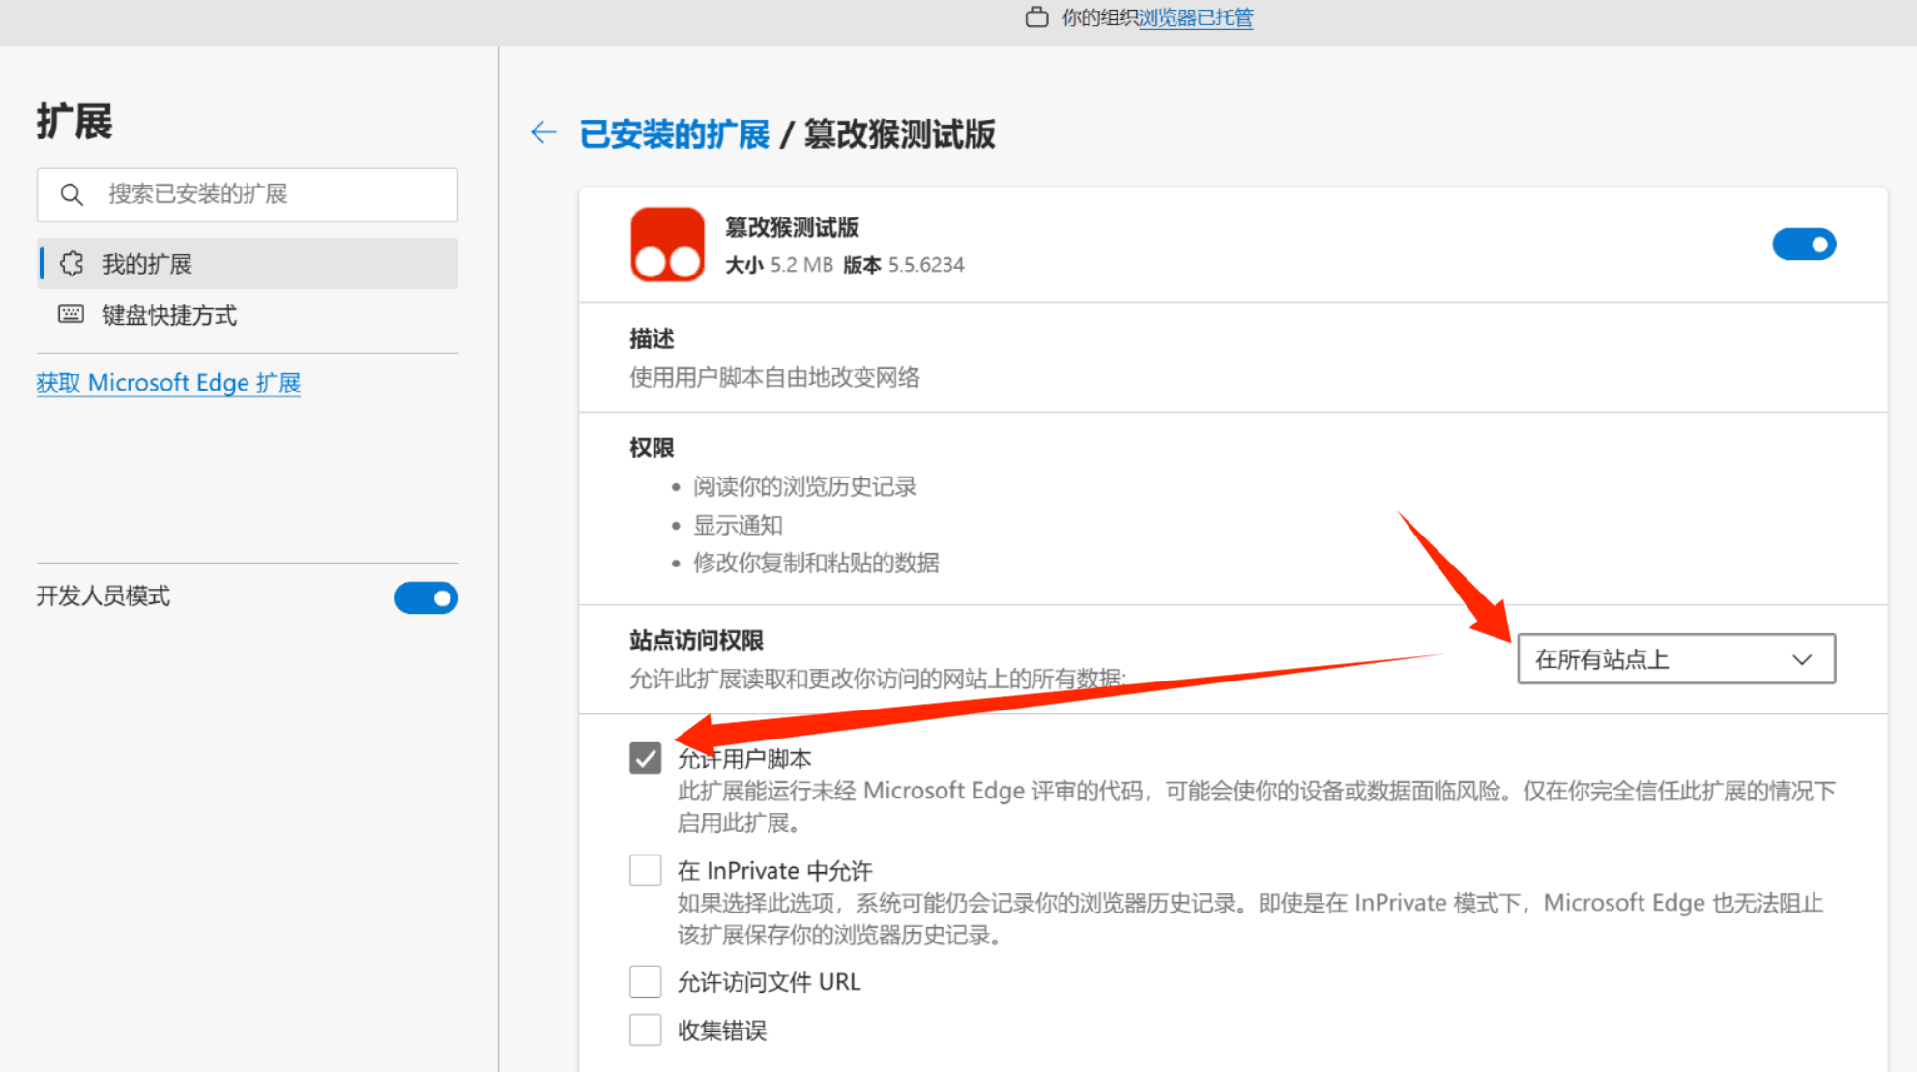

至此，tampermonkey就安装好了（它类似一个容器，现在里面是空的）！

5、接着该安装我的助手脚本了！打开tampermonkey的管理面板

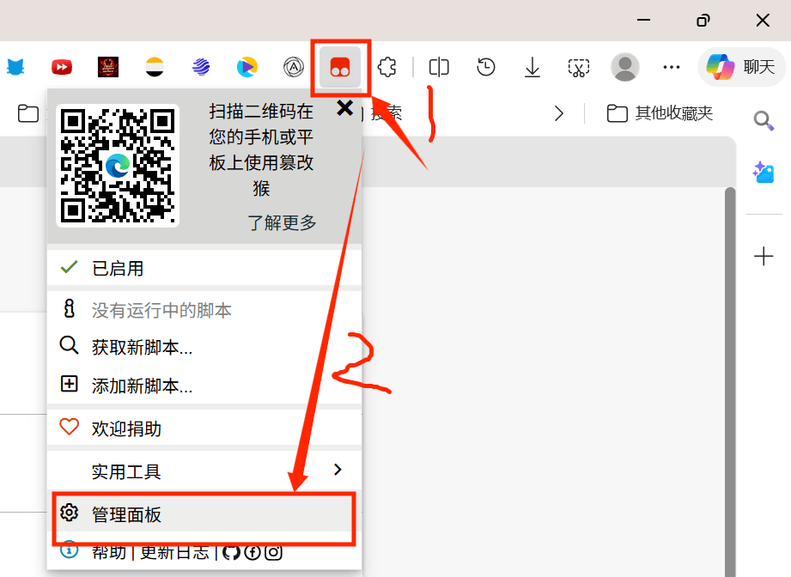

把下载的助手脚本（.user.js后缀的这个代码文件）拖到面板中，然后松手即可
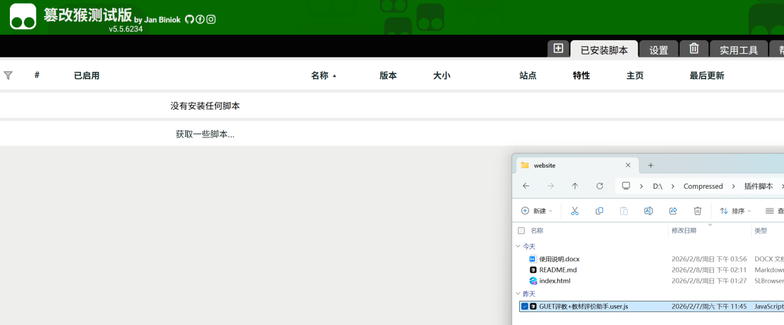
在弹出的界面选择安装即完成，然后打开学校网址https://bkjwtest.guet.edu.cn/student/ldap/login插件就会自动识别并运行了！请设置允许这个网址弹窗，不然会影响自动化

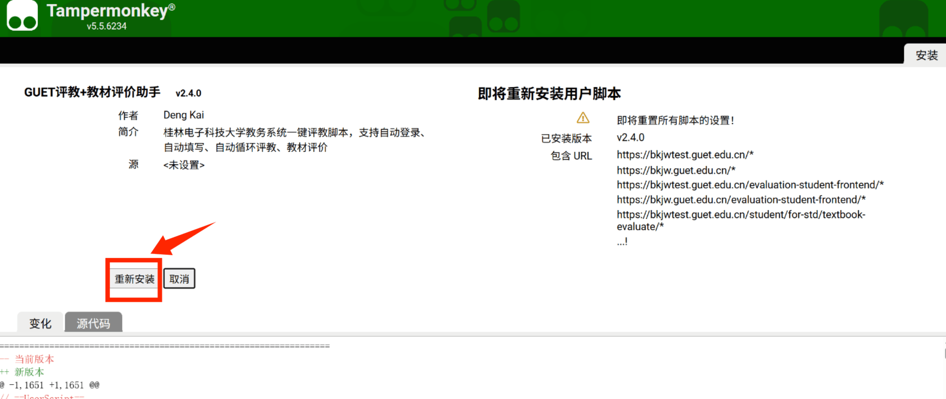
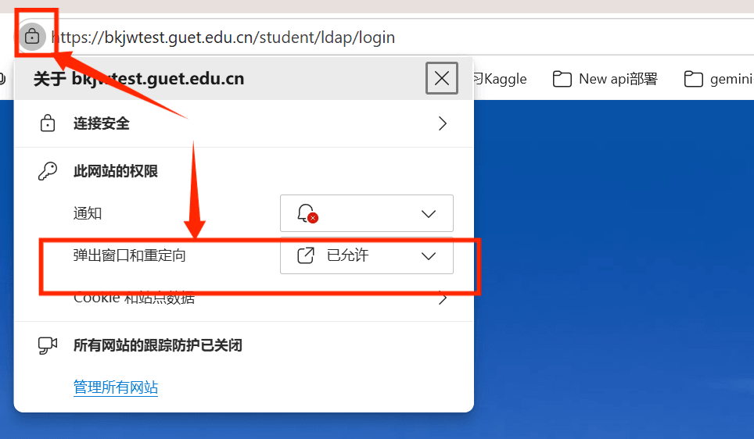

附：
默认下载脚本文件（.user.js后缀）时浏览器有安全提醒，忽略即可！不放心的话你可以复制群里面的GUET评教+教材评价助手.txt中的代码自己粘贴进去：
在步骤5的界面中，点击添加新脚本按钮
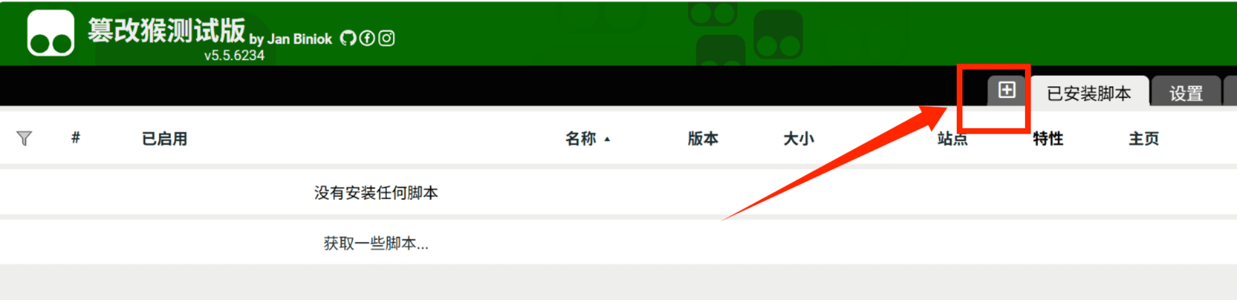
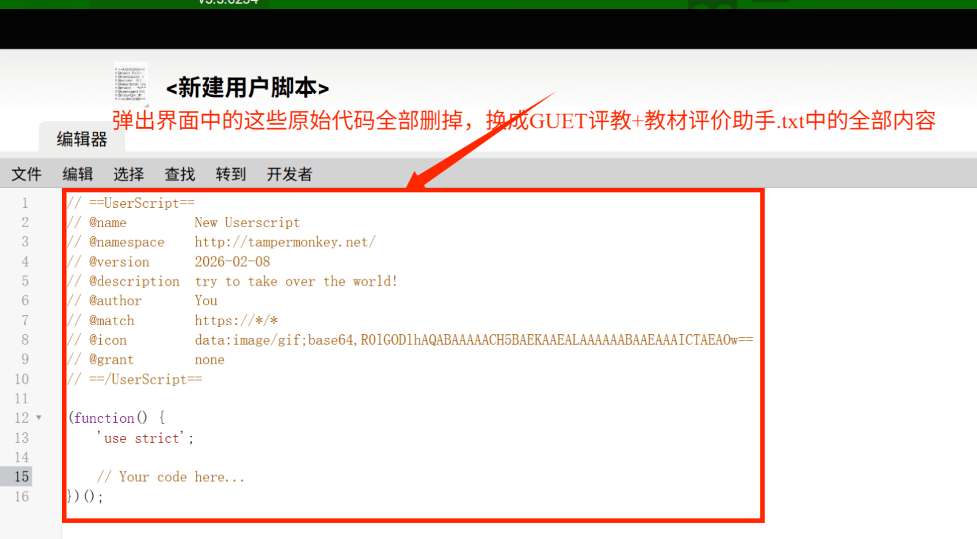
然后快捷键Ctrl+S保存即完成！打开学校网页
https://bkjwtest.guet.edu.cn/student/ldap/login，并设置弹窗允许

